ΑΣΚΗΣΕΙΣ ΓΙΑ ΤΗΝ ΜΕΣΗ ΚΑΙ ΤΗΝ ΠΛΑΤΗ

Ασκηση 1

1. Αρχική θέση: Ξαπλωμένος
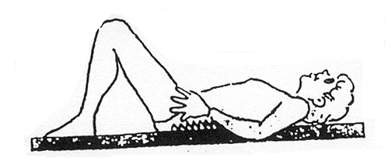
Ξαπλώστε ανάσκελα με τα γόνατα λυγισμένα και τις φτέρνες να ακουμπούν στο πάτωμα. Προσπαθήστε να έχετε όλη την πλάτη σας στο πάτωμα. Αναπνεύστε βαθιά, γεμίστε τα πνευμόνια σας και ακουμπήστε τα χέρια σας στη λεκάνη. Θα πρέπει να νιώθετε άνετα και χαλαρά.

2. Ανύψωση της λεκάνης
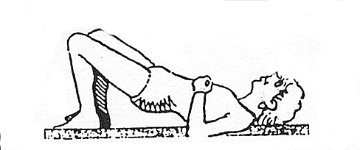
Γιατί: Για να τεντωθούν οι μύες της πλάτης, να δυναμώσουν οι κοιλιακοί και να αποκτήσει ευλυγισία η λεκάνη.
Πώς: Σφίξτε το υπογάστριο και τους γλουτούς, πιέζοντας το κάτω μέρος της πλάτης στο πάτωμα (μια μικρή λεπτή κίνηση). Μετρήστε ως το πέντε και κατόπιν χαλαρώστε. Επαναλάβετε πέντε φορές και μετά γυρίστε στην αρχική θέση.

3. Περιστροφή του κάτω μέρους της πλάτης
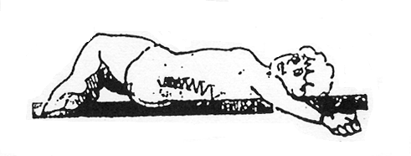
Γιατί: Για το τέντωμα και την ενδυνάμωση των μυών περιστροφής της πλάτης.
Πώς: Ρίξτε και τα δύο γόνατα στη μία πλευρά, γυρνώντας το κεφάλι στην άλλη πλευρά. Μετρήστε ως το πέντε. Επαναλάβετε δέκα φορές, αλλάζοντας αργά πλευρές. Γυρίστε στην αρχική θέση.

4. Τράβηγμα των ποδιών
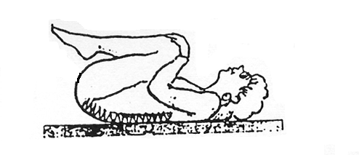
Γιατί: Για να τεντωθούν το κάτω μέρος της πλάτης και οι γλουτοί.
Πώς: Απαλά τραβήξτε τα γόνατά σας στο στήθος . Μετρήστε μέχρι το πέντε. Επαναλάβετε πέντε φορές στην αρχή, σταδιακά αυξήστε στις 20 επαναλήψεις. Γυρίστε στην αρχική θέση.

5. Σήκωμα των γοφών
Γιατί: Για να δυναμώσουν οι γλουτοί.
Πώς: Χωρίς να λυγίσετε την πλάτη, σηκώστε αργά τους γοφούς σας. Κρατήστε σε ευθεία τα γόνατα και τους ώμους. Μετρήστε μέχρι το πέντε. Επαναλάβατε πέντε φορές. Γυρίστε στην αρχική θέση.

6. Kοιλιακοί
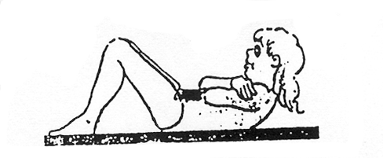
Γιατί: Για να δυναμώσουν οι κοιλιακοί μύες.
Πώς: Έχετε χαλαρά τα μπράτσα και μαζέψτε το σαγόνι κοντά τους. Σφίξτε την κοιλιά σας και σηκωθείτε έως τη μέση προς τα εμπρός. Μετρήστε μέχρι το πέντε και μετά τεντώστε. Επαναλάβετε πέντε φορές. Γυρίστε στην αρχική θέση. Ασκηση 2

1 Αρχική θέση: ξαπλωμένος
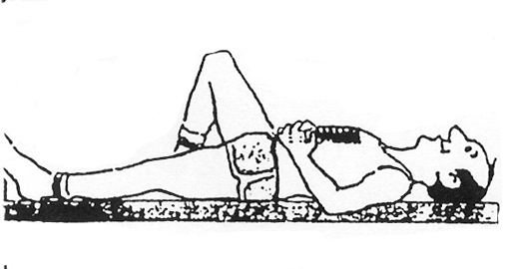
Ξαπλώστε ανάσκελα με το ένα πόδι λυγισμένο, με τη φτέρνα στο πάτωμα και το άλλο τεντωμένο. Προσπαθήστε να έχετε όλη την πλάτη σας χαλαρά στο πάτωμα. Ακουμπήστε τα χέρια σας απαλά στο στομάχι, ώστε να νιώσετε τους κοιλιακούς να δουλεύουν, ενώ γυμνάζεστε.

2.Τράβηγμα του ενός ποδιού
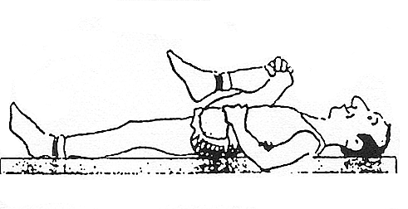
Γιατί: Για να τεντωθούν οι μύες των γοφών, του κάτω μέρους της πλάτης και των γλουτών.
Πώς: Τραβήξτε αργά το λυγισμένο γόνατο στο στήθος διατηρώντας το άλλο γόνατο και το κάτω μέρος της πλάτης στο πάτωμα. Μετρήστε μέχρι το πέντε και μετά χαλαρώστε. Επαναλάβετε πέντε φορές και κατόπιν αλλάξτε πόδι. Γυρίστε στην αρχική θέση. Θυμηθείτε να αναπνέετε και να χαλαρώνετε.

3. Ανύψωση τεντωμένου ποδιού
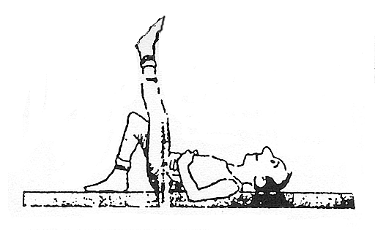
Γιατί: Για να τεντωθούν οι γοφοί και οι ιγνυακοί τένοντες και να δυναμώσουν οι προσαγωγοί.
Πώς: Διατηρώντας το κάτω μέρος της πλάτης στο πάτωμα, σηκώστε το πόδι τεντωμένο μέχρι το επίπεδο του λυγισμένου γόνατος. Μετρήστε μέχρι το πέντε και μετά κατεβάστε αργά. Επαναλάβετε πέντε φορές και κατόπιν αλλάξτε πόδι. Αλλάξτε στην επόμενη θέση εκκίνησης.

Ασκηση 3

1.Αρχική θέση: Πρηνής
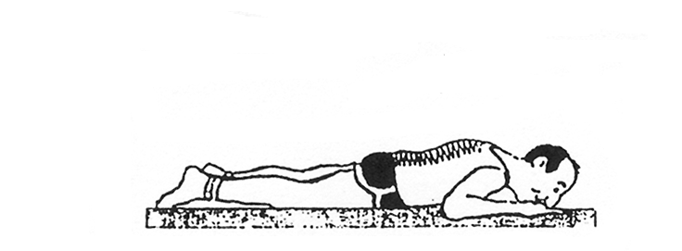
Ξαπλώστε μπρούμυτα με τα πόδια ελαφρώς χωρισμένα και χαλαρώστε τους ραχιαίους και κοιλιακούς μυς. Ακουμπήστε το μέτωπο στο πάτωμα. Αρχικά, πολλοί αισθάνονται περίεργα σε αυτήν τη θέση. Αν δυσκολεύεστε να χαλαρώσετε το λαιμό σας, ίσως σας βοηθήσει να σκέφτεστε ότι θέλετε να δείτε τα πόδια σας.

2.Πίεση των αγκώνων
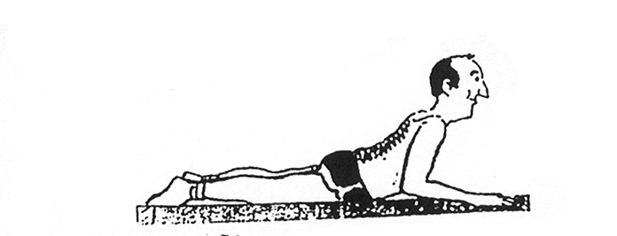
Γιατί: Για να τεντώσει και να διατηρηθεί η καμπύλη του κάτω μέρους της πλάτης.
Πώς: Ενώ διατηρείτε λαιμό σας σε ουδέτερη θέση, σηκωθείτε πιέζοντας τα μπράτσα. Κρατήστε τους γοφούς και την κοιλιά στο πάτωμα. Μείνετε για 20 έως 30 δευτερόλεπτα και κατόπιν κατεβείτε αργά. Επαναλάβετε πέντε φορές. Γυρίστε στην αρχική θέση.

Ασκηση 4

1. Αρχική θέση στα τέσσερα
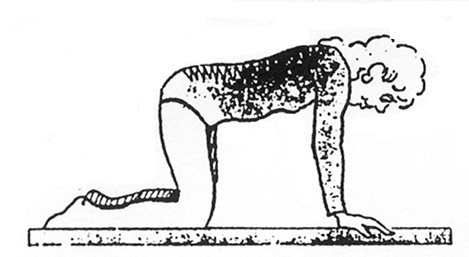
Ελάτε στα τέσσερα διατηρώντας τα γόνατα ακριβώς κάτω από τους ώμους. Κρατήστε την κοιλιά ελαφρώς σφιχτή, ώστε η σπονδυλική στήλη να μείνει σε ουδέτερη θέση. Διατηρήστε το λαιμό χαλαρό στη φυσιολογική του καμπύλη, ώστε τα αφτιά σας να βρίσκονται στην ίδια ευθεία με τους ώμους σας.

2 Πίεση της πλάτης
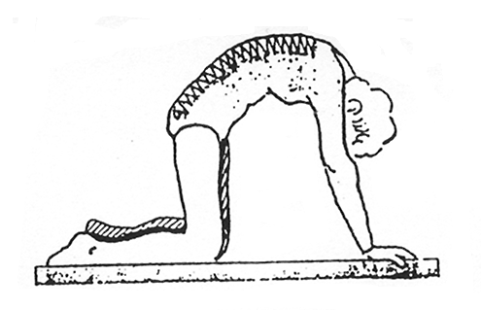
Γιατί: Για να δυναμώσουν οι κοιλιακοί και οι γλουτοί και να τεντωθεί η πλάτη.
Πώς: Σπρώξτε την πλάτη προς τα πάνω, σφίγγοντας τους κοιλιακούς και τους γλουτιαίους μυς. Αφήστε το κεφάλι να πέσει ελαφρά, κρατώντας τα γόνατα και τα χέρια ακίνητα. Μετρήστε μέχρι το πέντε και κατόπιν γυρίστε στην αρχική θέση. Επαναλάβετε πέντε φορές. Γυρίστε στην αρχική θέση.

3. Χαλάρωση πλάτης
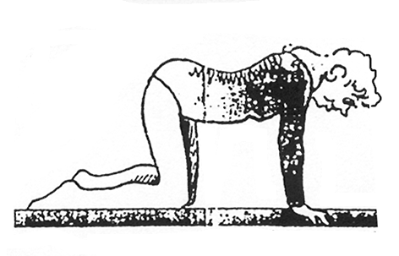
Γιατί: Για να τεντωθούν οι ραχιαίοι μύες.
Πώς: Αφήστε τους κοιλιακούς και τους γλουτιαίους μυς να χαλαρώσουν και την πλάτη σας να λυγίσει. Σιγουρευτείτε ότι το βάρος μοιράζεται σε όλη την πλάτη. Μην καθίσετε στους γοφούς. Μετρήστε μέχρι το πέντε και κατόπιν γυρίστε στην αρχική θέση. Επαναλάβετε πέντε φορές. Γυρίστε στην αρχική θέση.

4. Τέντωμα του χεριού
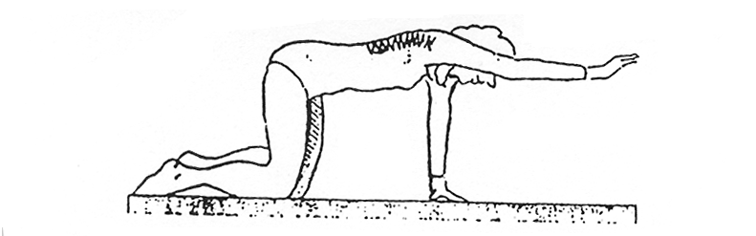
Γιατί: Για να δυναμώσουν οι ώμοι και το πάνω μέρος της πλάτης.
Πώς: Τεντώστε το ένα χέρι ίσια μπροστά. Μη σηκώσετε το κεφάλι και μην 'πέσετε' προς το άλλο χέρι. Μετρήστε μέχρι το πέντε και κατόπιν γυρίστε στην αρχική θέση. Επαναλάβετε πέντε φορές και κατόπιν αλλάξτε χέρι. Γυρίστε στην αρχική θέση.

5. Τέντωμα του ποδιού
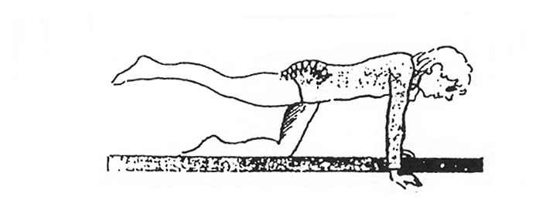
Γιατί: Για να δυναμώσουν οι γλουτιαίοι μύες.
Πώς: Τεντώστε το πόδι ίσια πίσω και κρατήστε το παράλληλα, μετρώντας μέχρι το πέντε. Μην αφήσετε την πλάτη, το κεφάλι ή το στομάχι να λυγίζουν και την πλάτη να κάνει καμπύλη. Γυρίστε στην αρχική θέση. Επαναλάβετε πέντε φορές και κατόπιν αλλάξτε πόδι. Γυρίστε στην αρχική θέση.

Ασκηση 5

1. Αρχική θέση: Καθιστός
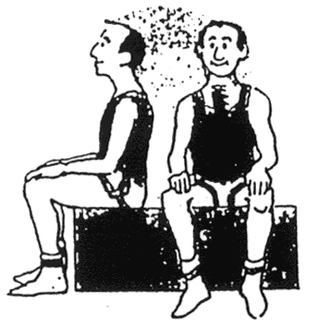
Καθίστε σε μια καρέκλα με όλο το πόδι να πατά στο πάτωμα, ρίξτε το βάρος ελαφρά προς τα εμπρός, ώστε να ισορροπείτε στα δύο εξέχοντα κόκαλα στους γλουτούς. Χαλαρώστε τους ώμους και κρατήστε το κεφάλι σε επίπεδο που διατηρεί και τις τρεις φυσικές καμπύλες.

2. Τέντωμα στο πλάι
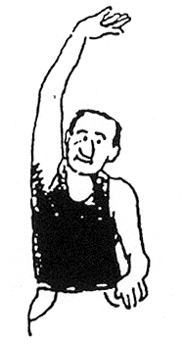
Γιατί: Για να τεντωθούν οι μύες στην πλάτη και στα πλευρά.
Πώς: Τεντώστε το χέρι πάνω από το κεφάλι και λυγίστε ελαφρά προς την αντίθετη πλευρά. Μη στρίβετε! Μετρήστε μέχρι το πέντε και γυρίστε στην αρχική θέση. Επαναλάβετε πέντε φορές. Αλλάξτε πλευρά και κατόπιν γυρίστε στην αρχική θέση.

3. Ολική χαλάρωση της πλάτης
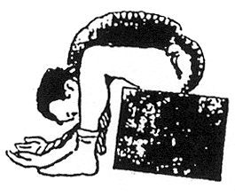
Γιατί: Για να τεντωθούν οι μύες της πλάτης και των γλουτών.
Πώς: Χαλαρώνοντας το λαιμό, σκύψτε αργά μπροστά. "Κρεμαστείτε" μετρώντας ως το πέντε. Μετά σηκωθείτε αργά, σφίξτε τους κοιλιακούς και χρησιμοποιήστε τους μυς της πλάτης. Σηκώστε το κεφάλι τελευταίο, επαναλάβετε πέντε φορές. Γυρίστε στην αρχική θέση.

4. Στροφή του λαιμού
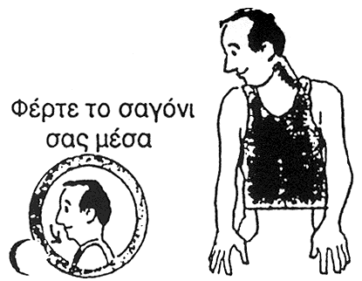
Γιατί: Για να τεντωθούν οι μύες του λαιμού.
Πώς: Μαζέψτε το σαγόνι. Διατηρώντας το επίπεδο των ματιών σας, στρίψτε το κεφάλι ώστε να κοιτάτε πάνω από τον ώμο σας. Μετρήστε έως το πέντε και κατόπιν γυρίστε στην αρχική θέση.

5. Κάμψη του λαιμού
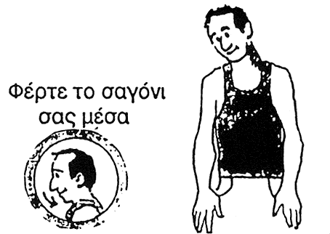
Γιατί: Για να τεντωθούν οι μύες του λαιμού.
Πώς: Με χαλαρούς τους ώμους, μαζέψτε ελαφρά το σαγόνι. Κάμψτε το κεφάλι ώστε το αφτί να είναι πάνω από τον ώμο. Μετρήστε μέχρι το πέντε, γυρίστε στην αρχική θέση. Επαναλάβετε πέντε φορές, αλλάξτε πλευρά. Γυρίστε στην αρχική θέση.

6. Ανασήκωμα των ώμων
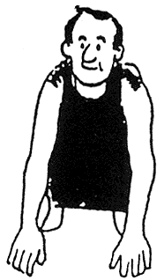
Γιατί: Για να δυναμώσουν και να τεντωθούν οι ώμοι και το πάνω μέρος της πλάτης.
Πώς: Σηκώστε τους ώμους όσο πιο ψηλά μπορείτε, σαν να θέλετε να ακουμπήσουν στα αφτιά σας. Μετρήστε μέχρι το πέντε και κατόπιν γυρίστε στην αρχική θέση. Επαναλάβετε πέντε φορές. Αλλάξτε στην επόμενη αρχική θέση.

Ασκηση 6

1. Αρχική θέση: Ορθια
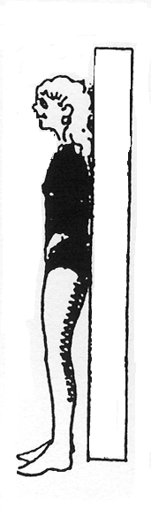
Σταθείτε με τους γοφούς και τους γλουτούς ελαφρά μαζεμένους προς τα κάτω και τους ώμους χαλαρούς. Τα πόδια πρέπει να είναι ελαφρώς χωρισμένα και να βρίσκονται ακριβώς κάτω από τους γοφούς. Διατηρήστε το επίπεδο των ματιών και του σαγονιού, κοιτάζοντας ίσια μπροστά. Χρησιμοποιήστε τους κοιλιακούς και γλουτιαίους μυς για να κάμψετε ελαφρά τη λεκάνη, αν αυτό σας βοηθά να διατηρείτε την ισορροπία σας. Καθώς στέκεστε σε αυτήν τη θέση, νιώστε όλες τις φυσικές καμπύλες της σπονδυλικής στήλης.

2. Γλίστρημα στον τοίχο
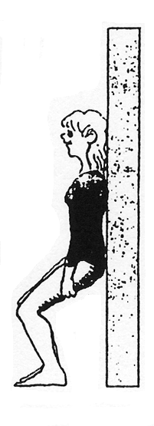
Γιατί: Για να δυναμώσουν οι μύες των γοφών και των ποδιών.
Πώς: Με την πλάτη στον τοίχο και τα πόδια ελαφρά χωρισμένα, βυθιστείτε αργά προς τα κάτω, σαν να ετοιμάζεστε να καθίσετε σε καρέκλα. Σιγουρευτείτε ότι διατηρείτε τις φυσικές καμπύλες! Μείνετε σε αυτήν τη θέση, μετρήστε μέχρι το πέντε και γλιστρήστε αργά προς τα πάνω. Επαναλάβετε πέντε φορές. Καθώς δυναμώνετε, προσπαθήστε να διατηρήσετε τη θέση αυτή για ένα τουλάχιστον λεπτό.

3. Τέντωμα της γάμπας
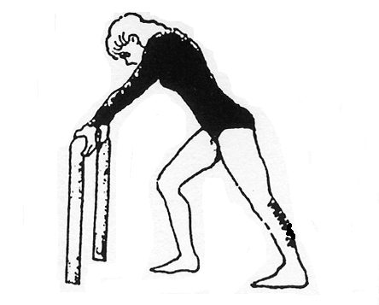
Γιατί: Για να τεντωθούν οι μύες της γάμπας.
Πώς: Με τα πόδια ελαφρά χωρισμένα, λυγίστε το μπροστινό πόδι, διατηρώντας τη φτέρνα του πίσω ποδιού στο έδαφος. Γείρετε μπροστά και πιαστείτε χαλαρά από μία καρέκλα, ένα ράφι ή ένα τραπέζι. Μείνετε για 20-30 δευτερόλεπτα και κατόπιν αλλάξτε πλευρά. Γυρίστε στην αρχική θέση.

4. Τέντωμα ιγνυακού τένοντα
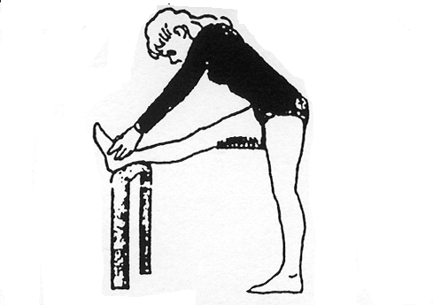
Γιατί: Για να τεντωθεί ο ιγνυακός και το κάτω μέρος της πλάτης.
Πώς: Βάλτε το ένα πόδι σας σε καρέκλα, παγκάκι ή άλλο αντικείμενο. Κρατώντας το σηκωμένο πόδι και την πλάτη τεντωμένα, σκύψτε αργά μπροστά, σαν να θέλετε να ακουμπήσετε το κεφάλι στο γόνατο. Μετρήστε μέχρι το πέντε και επαναλάβετε πέντε φορές. Αλλάξτε πόδι. Τελειώστε με την αρχική θέση.

Να θυμάστε την πλάτη.
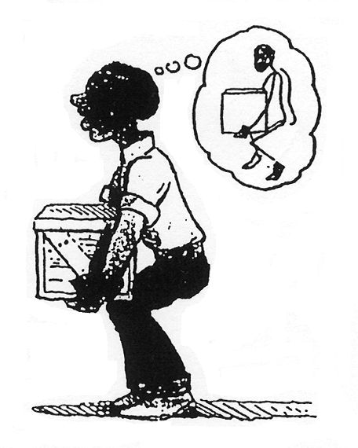
Καθώς κινείστε κατά τη διάρκεια της ημέρας, να σκέφτεστε τις τρεις φυσικές καμπύλες της πλάτης σας. Μπορείτε να προστατέψετε την πλάτη σας, αρκεί να θυμάστε τις σωστές στάσεις, τη μηχανική του σώματος και τις τεχνικές ανύψωσης. Για παράδειγμα, σφίξτε τους κοιλιακούς μυς και λυγίστε τα γόνατα όταν σηκώνετε βάρος. Το κάθισμα πιέζει την πλάτη περισσότερο από την ορθοστασία, γι' αυτό προσπαθήστε να κινείστε, προσπαθήστε, δηλαδή, να περπατάτε αντί να οδηγείτε, και αν είναι δυνατόν, να χρησιμοποιείτε τις σκάλες αντί το ασανσέρ.

